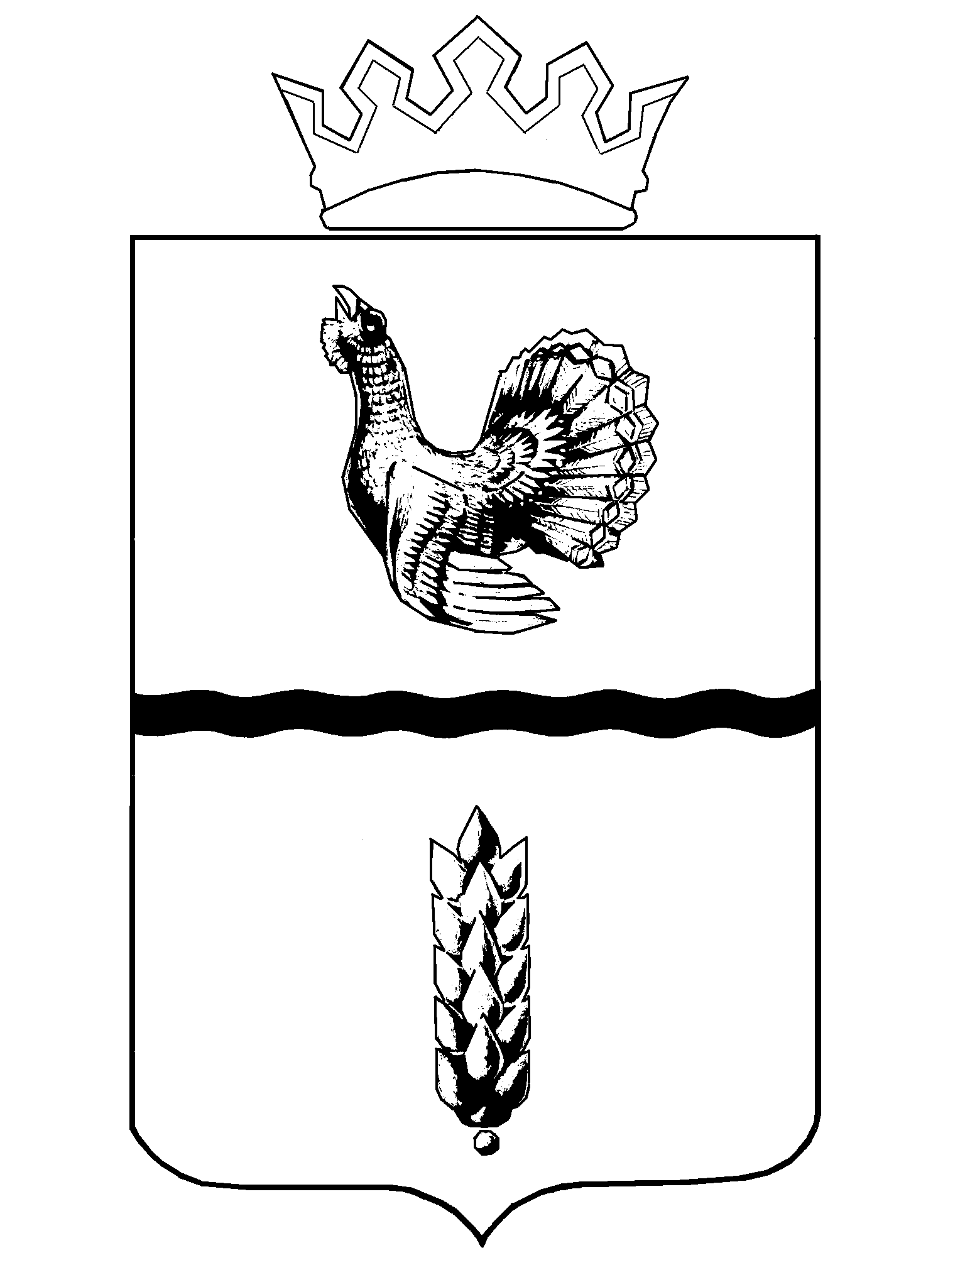

Администрация
Муромцевского муниципального района
Омской области

ПОСТАНОВЛЕНИЕ
от 27.12.2024 № 404-п
р.п. Муромцево

О создании административной комиссии Муромцевского муниципального района Омской области, определении должностных лиц, уполномоченных составлять протоколы
об административных правонарушениях, предусмотренных частью 1 статьи 20.25 Кодекса РФ об административных правонарушениях утверждении регламента работы комиссии

В соответствии со статьей 2 Закона Омской области от 03.03.2003г. № 428-ОЗ «Об административных комиссиях в Омской области», "Кодексом Российской Федерации об административных правонарушениях" от 30.12.2001 № 195-ФЗ (ред. от 28.11.2018), руководствуясь Уставом Муромцевского муниципального района Омской области, Администрация Муромцевского муниципального района Омской области ПОСТАНОВЛЯЕТ:
1. Создать административную комиссию Муромцевского муниципального района Омской области на 2025-2027 годы в составе согласно приложению к настоящему постановлению.
2. В соответствии с пунктом 12 части 5 статьи 28.3, частью 5 статьи 32.2 Кодекса Российской Федерации об административных правонарушениях наделить Астаповича Алексея Владимировича, председателя административной комиссии Муромцевского муниципального района Омской области, Жарикову Гульнару Аслановну, секретаря административной комиссии Муромцевского муниципального района Омской области, полномочиями по составлению протоколов об административных правонарушениях, предусмотренных частью 1 статьи 20.25 Кодекса Российской Федерации об административных правонарушениях.
3.Постановление Администрации Муромцевского муниципального района Омской области от 30.12.2021 № 409-п «О создании административной комиссии Муромцевского муниципального района Омской области, определении должностных лиц уполномоченных составлять протоколы об административных правонарушениях, предусмотренных частью 1 статьи 20.25 Кодекса Российской Федерации об административных правонарушениях и утверждении регламента работы комиссии» считать утратившим силу.
4. В случае отсутствия председателя административной комиссии во время отпуска, командировки, болезни или по иным причинам его обязанности временно исполняет член административной комиссии Савилова Ольга Михайловна, заместитель Главы муниципального района по сельскому хозяйству и перерабатывающей промышленности, начальник Управления сельского хозяйства Администрации Муромцевского муниципального района.
5. В случае отсутствия секретаря административной комиссии во время отпуска, командировки, болезни или по иным причинам его обязанности временно исполняет член административной комиссии Попова Оксана Васильевна главный специалист юридического отдела Администрации Муромцевского муниципального района.
6. Настоящее постановление разместить на официальном сайте Муромцевского муниципального района Омской области в сети «Интернет» и опубликовать (обнародовать) в периодическом печатном издании, распространяемом в Муромцевском муниципальном районе Омской области - «Вестник Муромцевского муниципального района».

Временно исполняющий полномочия
Главы муниципального района С.Н. Казанков

Г.А. Жарикова
22-381

Приложение
к постановлению Администрации
Муромцевского муниципального района Омской области
от 27.12.2024 № 404-п

Состав
Административной комиссии
Муромцевского муниципального района Омской области

Астапович  Алексей Владимирович  Савилова  Ольга Михайловна  Жарикова  Гульнара Аслановна  Попова  Оксана Васильевна | -  -  -  - | первый заместитель Главы муниципального района, председатель комиссии;  заместитель Главы муниципального района по сельскому хозяйству и перерабатывающей промышленности, начальник Управления сельского хозяйства Администрации Муромцевского муниципального района, член комиссии;  главный специалист юридического отдела Администрации Муромцевского муниципального района, секретарь комиссии;  главный специалист юридического отдела Администрации Муромцевского муниципального района, во время отсутствия (отпуска, временной нетрудоспособности, командировки или по иным причинам) секретаря комиссии Жариковой Г.А., член комиссии;
Овсянников  Владимир Николаевич | - | начальник отдела по строительству, архитектуре и ЖКХ Администрации Муромцевского муниципального района, член комиссии;
Дмитриев  Дмитрий Дмитриевич | - | заместитель начальника отдела Министерства внутренних дел России по Муромцевскому району, начальник полиции, член комиссии (по согласованию);
Мотов  Александр Николаевич | - | заместитель Главы Муромцевского городского поселения, член комиссии (по согласованию)

